к договору подряда №__________от «___»__________2023г.
СОГЛАСОВАНО:  Директор складского комплекса АО «Курьяновское»  _________________ А.А Тинакина  «___»________ 2023г. | «УТВЕРЖДАЮ:»  Директор по строительству АО «ЭЛМА» ________________ В.И. Майлов  «___»__________ 2023г.
СОГЛАСОВАНО:  Директор по эксплуатации АО «Курьяновское»  __________________ В.В. Нестерович  «___»________ 2023г. | СОГЛАСОВАНО:  Заместитель директора по строительству  __________________ А.А Буданов  «___»________ 2023г.  СОГЛАСОВАНО:  Подрядчик ___________________  «___»________ 2023г.

Техническое задание
на выполнение ремонта в помещениях ( стакан сектора D) строения 2 ,этажи 1-2
Комплекс работ по демонтажу стен и перегородок, общестроительным, отделочным работам, монтажу освещения и иным работам в помещениях сектора D ( 1 этаж + антресоль 1 эт, 2 этаж + антресоль 2 эт) .
на объекте по адресу:
г.Москва. ул. Курьяновская набережная дом 6 стр.2 кадастровый номер 77:04:0003014:1039

г.Москва 2022

Техническое задание
По демонтажу стен и перегородок, общестроительным, отделочным работам, монтажу освещения и иным работам в помещениях сектора D ( 1 этаж + антресоль 1 эт, 2 этаж + антресоль 2 эт) . по адресу: г. Москва. ул. Курьяновская набережная дом 6 стр.2 кадастровый номер 77:04:0003014:1039

- Общие положения

Настоящим Техническим заданием предусматривается выполнения работ по демонтажу стен и перегородок в помещениях, ремонту конструктивных элементов каркаса строения, ремонту потолков и стен, монтажу дверей и автоматических ворот, устройству бетонных полов во всех помещениях, монтажу освещения и системы отопления, замене оконных конструкций в производственных помещений склада г. Москва. ул. Курьяновская набережная дом 6 стр.2 кадастровый номер 77:04:0003014:1039
Заявкой на ремонтные работы предусмотрена работа по монтажу слаботочных систем : АПС и СОУЭ с выводом на пульт. Данная работа в разделы данного ТЗ не входит и выполняется специализированными компаниями в рамках отдельного выбора подрядной организации.
Все виды работ должны выполняться в строгом соответствии с требованиями действующих Строительных Норм и Правил, Сводов Правил, федеральных законов, других регламентирующих документов, в том числе и в части обеспечения мер по охране труда, экологической и взрывопожарной безопасности.
Обязательному выполнению подлежат также все основные технические решения, приводимые Заказчиком в составе настоящего Технического задания.
Качество выполняемых работ должно соответствовать стандартам и требованиям, предъявляемым к соответствующим видам работ. Материалы и изделия, применяемые при производстве работ, должны соответствовать действующим государственным стандартам, техническим требованиям, паспортным данным и характеристикам, должны быть новыми (не бывшими в употреблении) и иметь паспорта качества, сертификаты соответствия, другие документы, предусмотренные для подтверждения качества.
Документы, удостоверяющие качество применяемых материалов, изделий и оборудования предоставляются Заказчику на всех этапах работ.
Подрядчик не имеет права самостоятельно изменять перечень и объемы работ, указанные в Техническом задании.
Скрытые работы подлежат обязательному освидетельствованию в установленном порядке.
До начала работ, подрядчик предоставляет все необходимые документы , для допуска к выполнению работ ( списки людей, журнал производства работ, журналы по ОТ и ТБ, документы подтверждающие квалификацию Производителя работ и при необходимости рабочего персонала)

Основные нормативные и методические ссылки.
СП 48.13330.2011 Организация строительства.
СП 68.13330.2017 Приёмка в эксплуатацию законченных строительством объектов. Основные
положения.
СП 70.13330.2012 Несущие и ограждающие конструкции.
СП 71.13330.2017 Изоляционные и отделочные покрытия.
СП 72.13330.2016 Защита строительных конструкций и сооружений от коррозии
«Безопасность труда в строительстве. Часть 1. Общие требования» СНиП 12-03-2001, одобренные Постановлением Госстроя России от 23.07.2001г. № 80;
СНиП 21-01-97 «Пожарная безопасность зданий и сооружений», Правила противопожарного режима в Российской Федерации, Федеральный закон от 21.12.1994 N 69-ФЗ «О пожарной безопасности»;
СП 56.13330.2011 Производственные здания

Особое внимание подрядной организации, обратить на безопасное выполнение работ. Ведение всех необходимых журналов ( ОТ и ТБ, Журнал производства работ и прочие..)
Подготовить и согласовать с ответственным представителем на площадке комплекса, ПОР в необходимом минимуме, для выполнения демонтажных и монтажных работ.

- Существующие помещения.

Существующая планировка помещений :
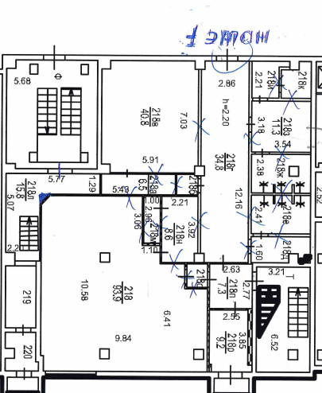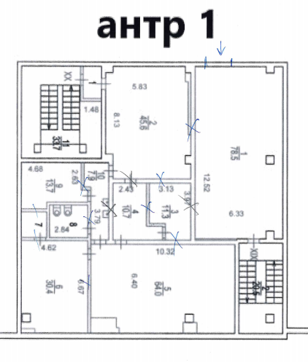

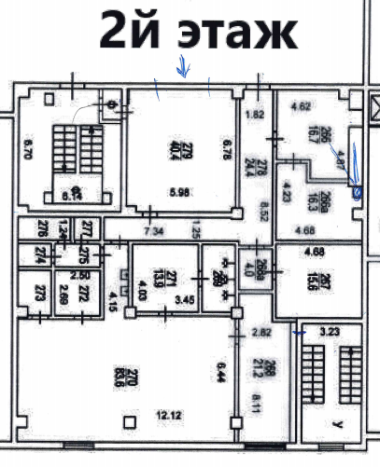
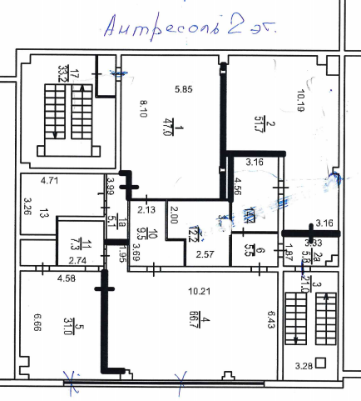

Планировка помещений после демонтажных работ :

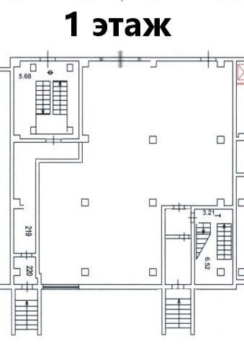
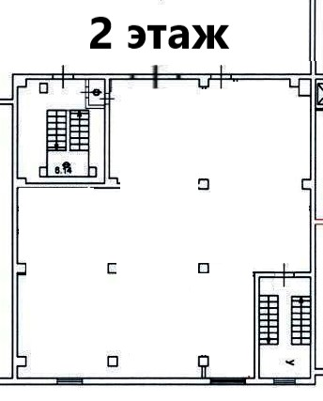

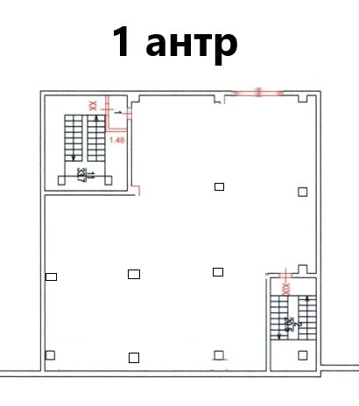

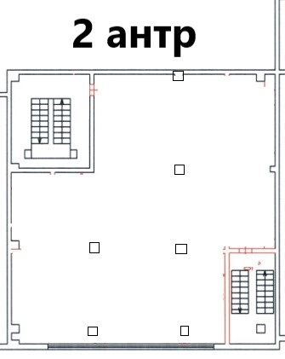

Фотоматериалы :

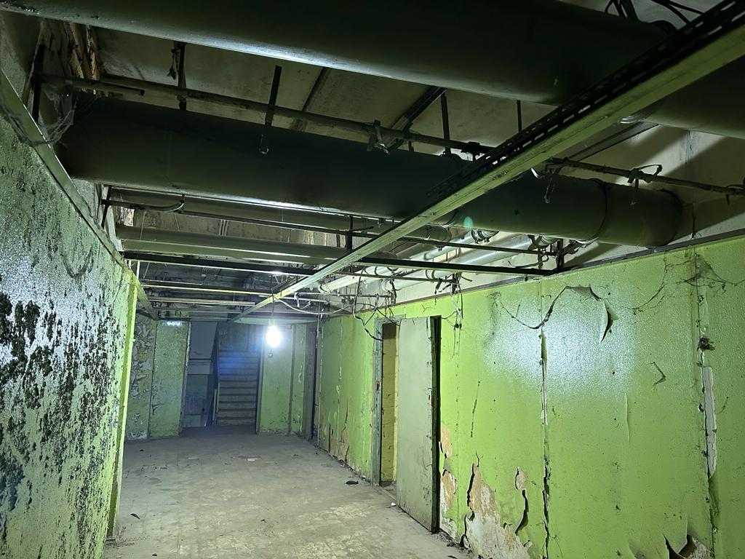
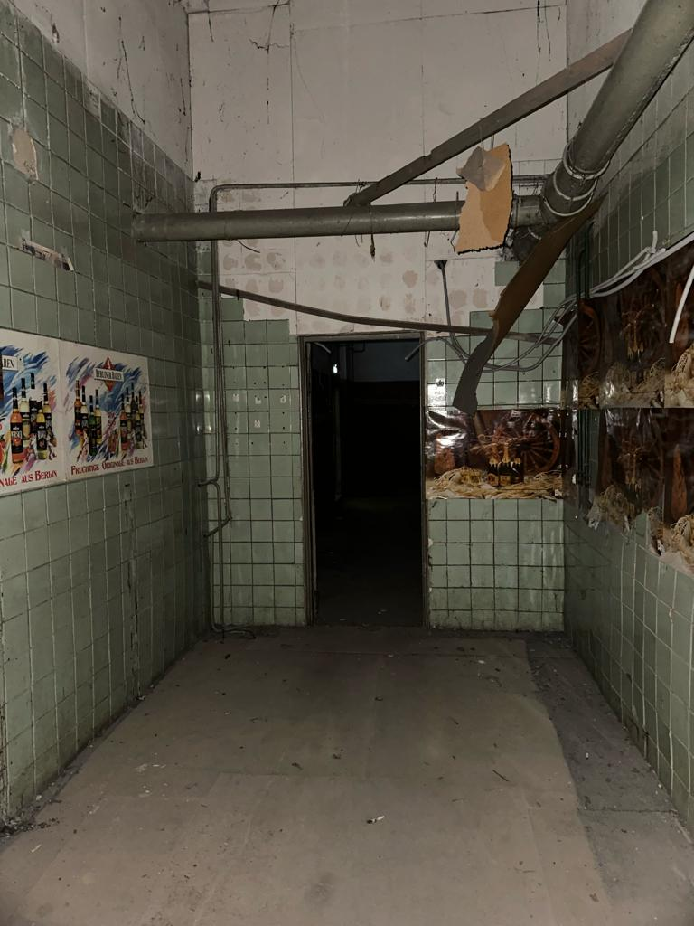
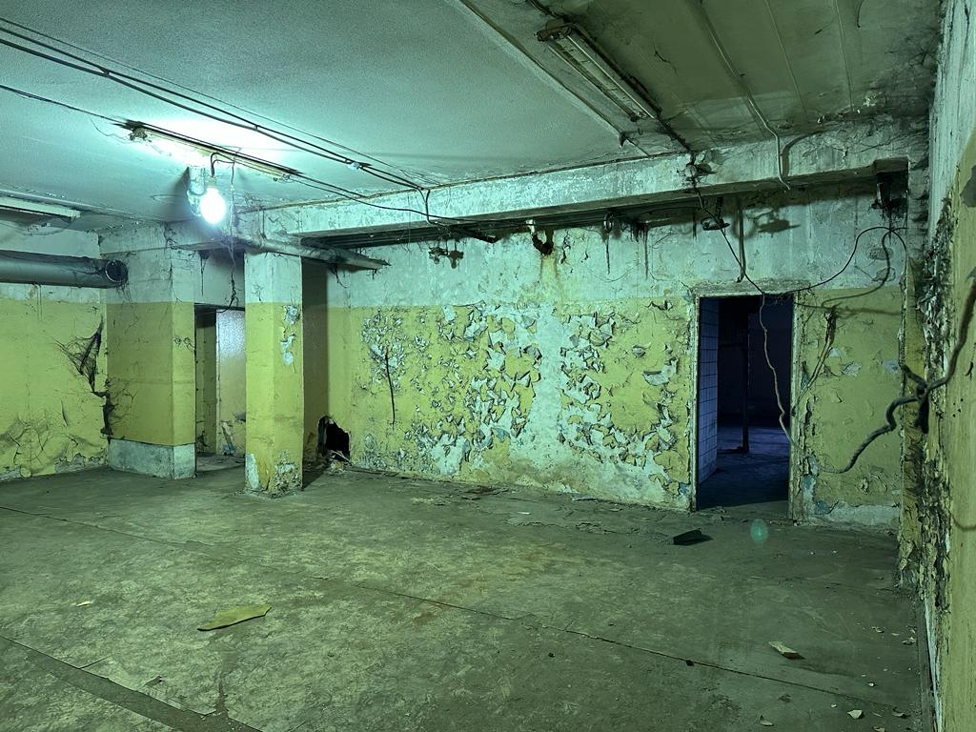
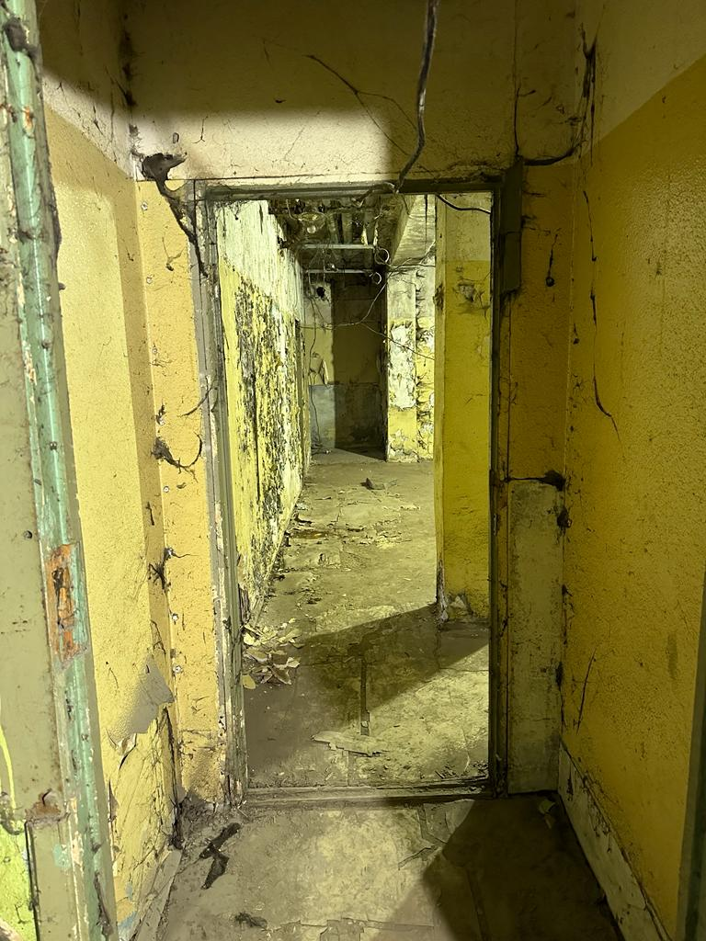
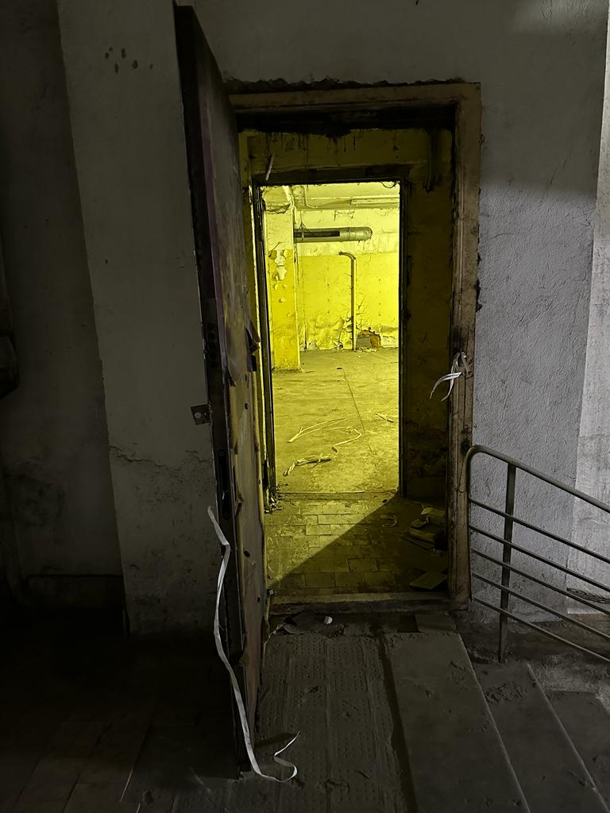
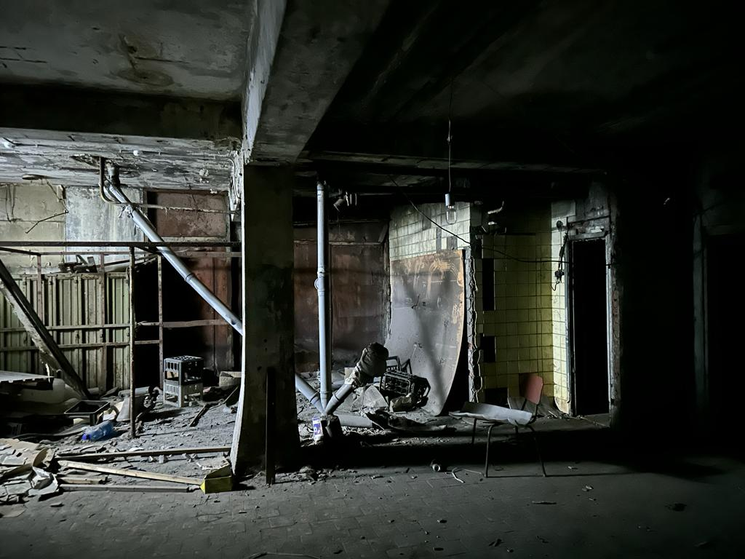
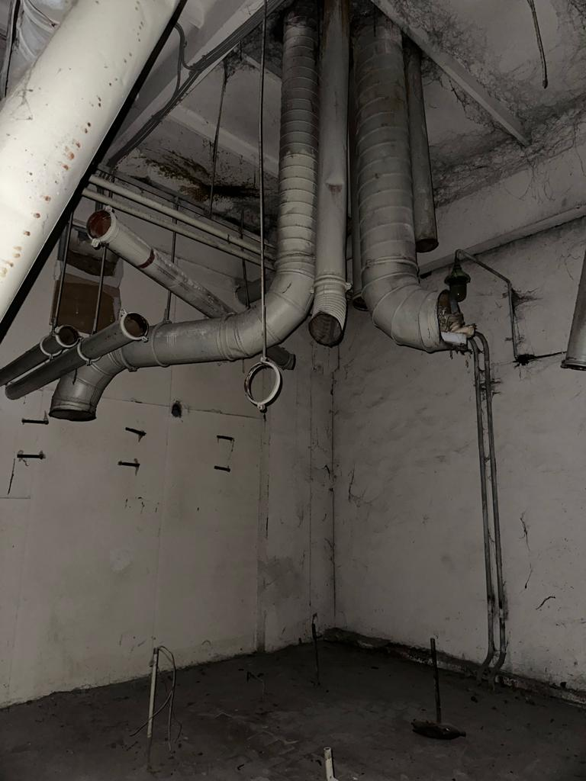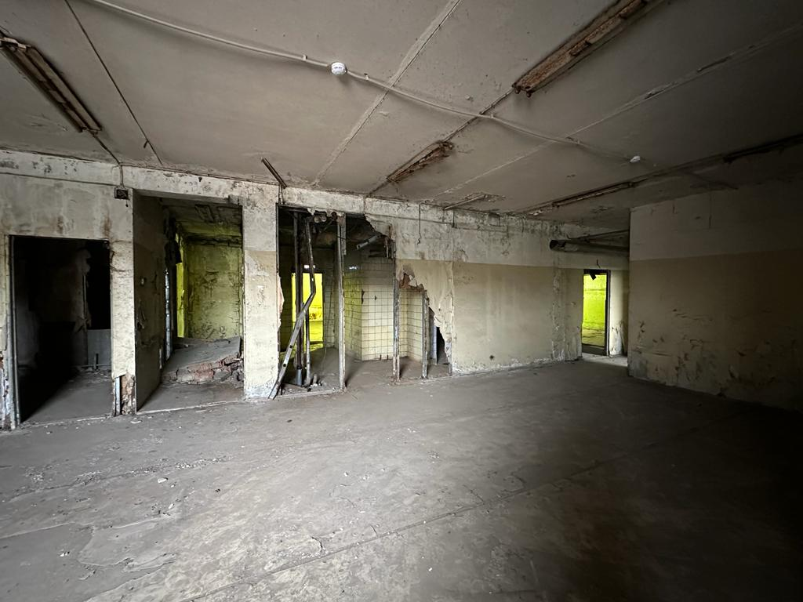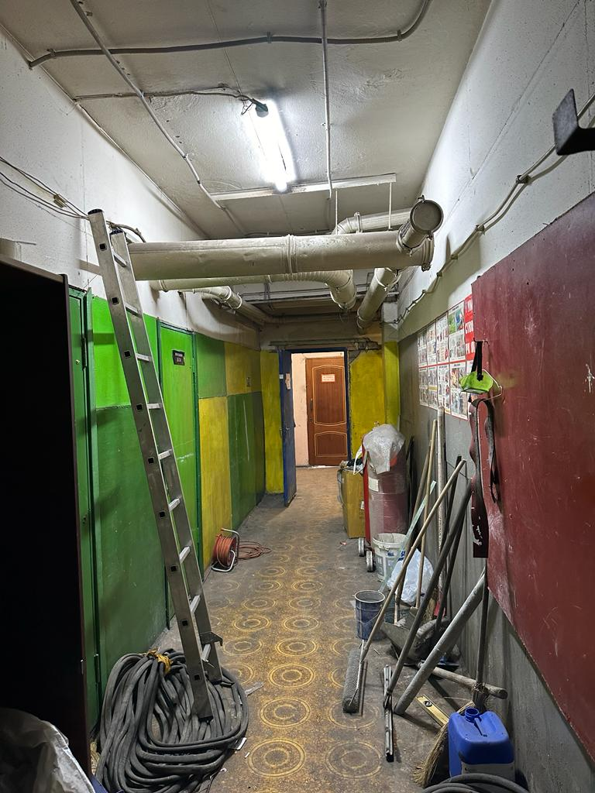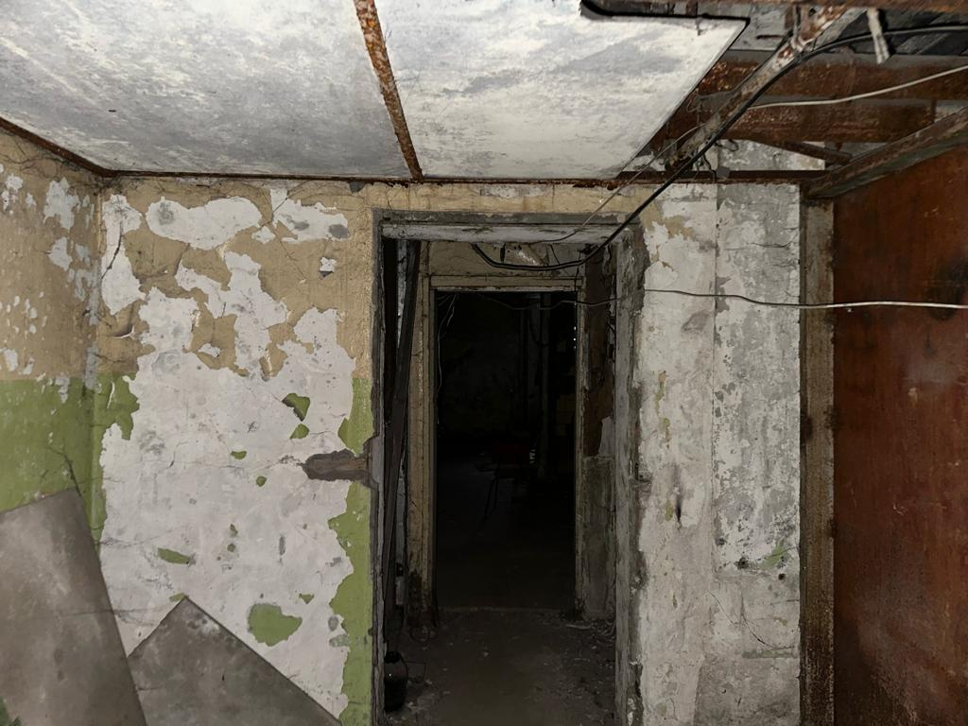
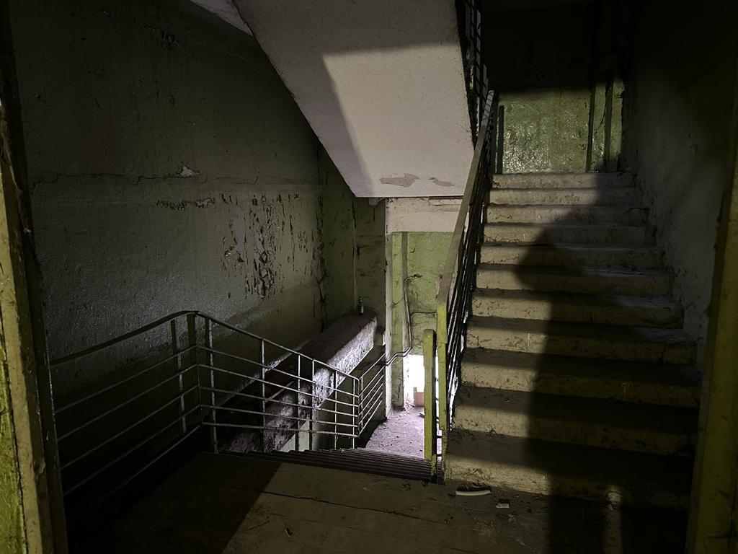
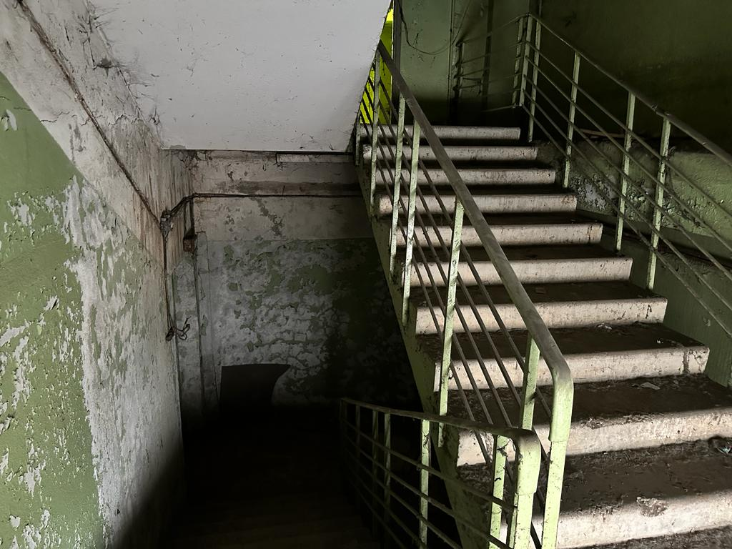

2 Демонтажные работы :

- Демонтаж стен, перегородок из кирпича, пеноблока , ж\б сэндвич панелей из вспененного бетона и т.п
- демонтаж перегородок из ГКЛ по каркасу и иных легких перегородок
- демонтаж пола с условной отметкой минус 100 мм ( на 1м и 2м этажах)
- Демонтаж металлических трубопроводов d20-100 мм
- демонтаж электрокабелей, иного неработающего электрооборудования
- демонтаж дверей ( в ограждающих конструкциях стен)
- демонтаж оконечных сантехнических устройств ( раковины, унитазы и иное)
- очистка стен, потолков, колон от отслоившейся штукатурки, краски, грязи и пыли.
- демонтаж оконных металлических рам
- Прорезание и демонтаж в ограждающих стенах проемов под ворота, двери.
- Мусор находящийся в помещениях, учтен в общем объеме, в количестве 50 м3.

Работы по демонтажу проводить с особой осторожностью. Мусор подлежит утилизации и вывозу силами подрядчика. Со второго этажа, первого этажа + антресоли 1 этажа – строительный бой выбрасывается через окна. Возможно использование строительных мусоропроводов, установленных в оконные проемы. С антресоли 2 го этажа мусор выносится в ручную ( перед началом работ, представитель строительного департамента на площадке, совместно с подрядной организацией могут определить иные способы )

-Выполнить временное электрическое освещение в коридоре, лестнице и помещениях для комфортного и безопасного выполнения работ. Силами и средствами подрядной организации.
Точки подсоединения укажет служба эксплуатации комплекса.

3. Полы
-Выполнить геодезическую съемку перекрытий ( полов) . За нулевую отметку принять чистовые полы коридоров:
-до демонтажа полов ( после демонтажа стен и перегородок)
-после демонтажа полов
-после устройства ( заливки ) новых бетонных полов.
Допустимые отклонения отметки полов не более +/- 1 см от существующих чистовых отметок.
-Монтаж демпферной ленты 8х150 мм по периметру стен и колонн.
- Укладка пленки плотностью ≥200 г/см² в один слой с перекрытием холстов на ширину ≥150мм.;
-Армирование бетонного пола в нижней зоне металлическим каркасом 150х150х5 мм с обеспечением нижнего защитного слоя толщиной 20мм. Карты сетки между собой связываются вязальной проволокой.
Изготовление и установка металлических элементов из уголка стального 50х50х5 мм – холодный швов – диф. Шов в проемах ворот и дверей. – ____ п.м.
- Устройство бетонных полов средней толщиной 100 мм (B25) с армированием полипропиленовой фиброй типа MONOPOL FIBER Macro (бетон В 25 на гравийном щебне фракции 5-20, подвижность смеси –П3-П4);
- Фибра полипропиленовая 60мм (расход 2 кг/м3).
- Покрытие износостойким составом поверхности свежего бетонного пола (Топпинг для бетонного пола BASF Mastertop 445 / Басф Мастертоп 445 серый корундовый топпинг.
-Покрытие поверхности пола кьюрингом MasterTop 713.
- Нарезка усадочных швов шириной 10 мм глубиной 30 мм 3х3 м
-Укладка в шов вспененный полиэтилен Вилатерм жгут - Ф10 мм.
-Грунтовка шва грунт MasterSesal 147
- Заполнение швов нетвердеющим ПУ герметиком MasterSeal NP474.

Предполагается демонтаж стяжки полов в двух помещениях ( первый этаж и второй, полы на антесолях 1го и 2го этажа очищаются и поверх заливается новый пол )

Геодезическая съемка по полам предоставляется заказчику ДО начала определенных видов работ. ДО начала демонтажных работ по полу, ДО заливки полов. Оформляется должным образом и с подписью ответственного лица подрядной организации, передается представителю строительного департамента на площадке и направляется в электронном виде на почту строительного департамента.
Испытания:
Испытания на прочность бетона по образцам -кубам ГОСТ 10180-2012 по одному образцу из каждого миксера. Кубики должны быть промаркированы.

4. Монтаж ворот и дверей , окон :

-Глухие распашные противопожарные двери размером 1000х2100мм степень огнестойкости REI-60 цвет серый RAL 9002. Количество: 19 штук. Перед заказом дверей уточнить фактический размер!
Открывание ( левое – правое) согласовать дополнительно.

-Монтаж ворот подъемно-секционных 2500х2500мм осуществить силами специализированной организации. RAL 9002. Ворота с автоматическим управлением. ( 2 штуки)
- На антресоли 1 этажа монтируются ворота с встроенной калиткой. ( 1 штука)

-Обрамление трех проемов ворот 2500хh2500мм сталью угловой 100х100х10мм.
-Обрамление 2х дверных проемов 100хh2100мм угловой сталью 100х100х10мм.
- Монтажные пластины 100х200х10мм – 58 шт. – 0,14 т.
и креплением на анкер клиновой 12х100мм.

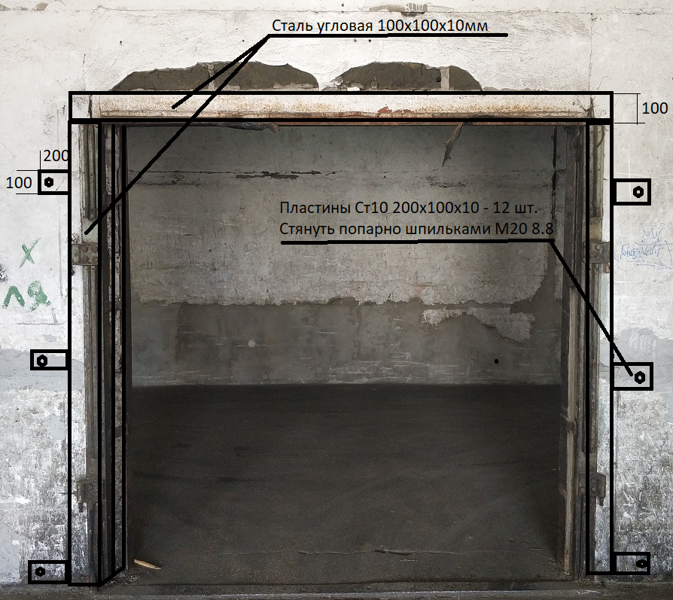

-Окраска металлоконструкций обрамления ворот: Грунт эмаль по металлу, быстросохнущая DecoTech 3 в 1, на 2 раза –м² RAL7004 серый.
-Заполнение полостей в откосах уплотняющим жгутом Вилатерм. С двухкомпонентным полиуретановым герметиком для наружных работ Гермаст 2К белый. Средне приведённая толщина заполнения 100мм.

Окна :

1этаж – 2 шт ( 4 025м2) Размер – 1750 х1150 мм
Антресоль 1 эт - нет
2 этаж – 3 шт ( 6 04 м2) Размер – 1750х1150 мм
Антресоль 2 эт – 1 шт ( 2 02м2) Размер – 1750х1150 мм
- Замене подлежат окна, на оконные блоки из ПВХ, системы WHS60Эконом. Глухие. Цвет белый, заполнение 24 мм ( 4-16-4) Раскладку профиля согласовать дополнительно. Цвет белый.

5 Стены, потолки, колонны
- механическая очистка стен, потолков и колонн металлическими щетками.
- Выборочный ремонт штукатурки стен цемементно песчаной смесью М300 толщиной до 30 мм.
- Грунтовка стен, потолков, колонн грунтом глубокого проникания универсальным Лакра
- локальная обработка мест под штукатурку, грунтом бетоноконтакт Старатели .
- Локальный ремонт потолков, рустов в плитах цементно песчаным раствором М300.
- Очистка и грунтовка всех закладных металлических элементов в колоннах, стенах, грунтом серого цвета ГФ – 021
- Окраска поверхности стен , потолков, колонн, краской латексной фасадной «Лакра» Ral 9003 за 2ва раза.
- Места имеющие сколы, с оголенной арматурой, подлежат обязательному ремонту.
- частичная выборочная восстановительная шпаклевка стен, потолков, колонн с использованием шпатлевки гипсовой базовой Старатели Гост Р 58278.

Перенос канализационного стояка с устройством в полах отводов с установкой заглушек.

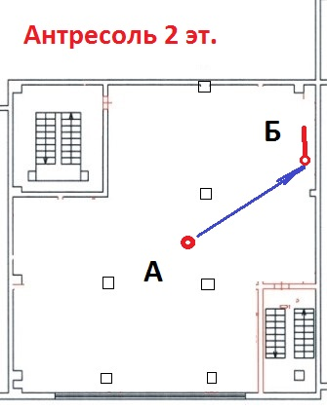
Канализационный стояк переносим из точки А в точку Б . Точное место согласовывается по факту демонтажа со службой эксплуатации площадки.
Монтируется отвод в сторону вдоль стены длинной с установкой заглушки.
Данная работа выполняется по всем этажам. Отвод ( лежак ) монтируется в полы. При невозможности монтируется вдоль стены на хомуты.
Отверстия в перекрытиях высверливаются с помощью оснастки.
Труба КС – ф-110 мм, Ostendorf HTEM 2 метра. На каждом этаже монтируем ревизионный фитинг для прочистки.

Условный вид перенесенного стояка : 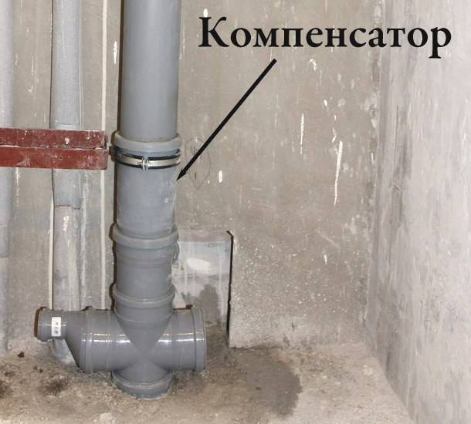

6. Отопление в ремонтируемых помещениях

- отремонтированные помещения отапливаются при помощи настенных агрегатов Вулканы . По 1му Вулкану на каждое помещение ( 4 штуки)
- Места монтажа определить дополнительно. В ТЗ предусмотрена ближайшая стена .
- трубы системы отопления в помещение «стакана» будут заведены с 1го и 2го этажа. Разводка очуществляется : с 1го этажа на антресоль 1го этажа, со 2го этажа на антресоль 2го этажа.
- установить металлические гильзы в местах прохода через стены и перекрытия. При сверлении использовать оснастку. .
- Диаметры труб во всей системе отопления «стаканов» использовать d-20 мм.
- Отводы в помещения выполнить трубой d -20 мм, с монтажем на подачу и обратку шаровых кранов , рычажных, полнопроходных bvr-f
- В помещениях перед приборами вулкан, , установить так же на магистралях шаровые краны рычажные, полнопроходные BVR-F
- трубопроводы укладываются вдоль стен, с креплением к стенам на металлические кронштейны из равнополочного уголка 50х50х3 с шагом не более 1000 мм.
- Использовать изоляцию для труб Энергофлекс.
УЗЕЛ обвязки отопительных приборов не предусматривается. Монтаж в систему 2х повысительных насосов, согласовать при необходимости дополнительно. Сметой не предусмотрены.
Монтаж настенных контролеров к каждому прибору ( идут в комплекте с приборами)
- грунтовка трубопроводов грунтом ГФ-21 за один раз.
- В систему на каждом вводе предусмотреть монтажи: балансировочных кранов, , фильтров грязевиков, тройников для развода в антресоли.
- выполнить маркировку трубопроводов.
- провести и предоставить опрессовку отдельных участков системы ( Акт на 1 этаж + антресоль и 2 этаж и антресоль)
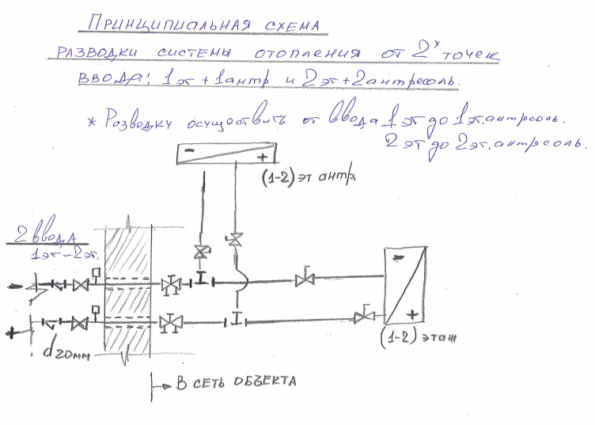

5. Испытания и исполнительная документация.
5.2. К моменту сдачи–приемки выполненных работ должны быть выполнены все работы по монтажу и пуско-наладке и проведены индивидуальные испытания.
До начала работ провести геодезическую съемку существующих полов.
После окончания демонтажных работ провести исполнительную геодезическую съемку полов
По окончании устройства черновых полов провести исполнительную геодезическую съемку. За нулевую отметку во всех съемках принимать отметку пола существующих коридоров первого и второго этажа соответственно.
5.3. При сдаче–приемке выполненных работ Исполнитель должен предъявить:
- акт передачи исполнительской документации;
- копию действующей лицензии;
- исполнительскую документацию (исполнительные схемы, акты скрытых работ, спецификации оборудования, изделий и материалов, 4 экземпляра на бумажном носителе, в электронном виде в форматах pdf, dwg, Microsoft Word, Microsoft Exel);
- ведомость смонтированных устройств и приборов;
- сертификаты, технические паспорта или другие документы, удостоверяющие качество материалов, оборудования, примененных при производстве монтажных работ, а также инструкции по эксплуатации;
- акт измерения сопротивления изоляции;
-акт приемки в эксплуатацию систем;
-Акт приемки оборудования в монтаж (отдельно по видам работ);
-Акт готовности строительной части под монтаж электротехнических устройств
-Акт проверки осветительной сети на правильность зажигания внутреннего освещения
-Акт проверки осветительной сети на функционирование и правильность монтажа установленных автоматов;
-Акт освидетельствования заземляющих устройств
-Паспорт заземляющего устройства
-Протокол измерений сопротивления изоляции
-Протокол проверки полного сопротивления петля фаза-ноль
-Протокол проверки обеспечения условий срабатывания УЗО
-Акт технической готовности электромонтажных работ
-Акт допуска электроустановки в эксплуатацию
- Акт выполненных Работ.

7. Освещение и электромонтажные работы :

Временное освещение для производства работ, выполняет подрядная организация собственными силами и средствами. Точку подсоединения по каждому этажу укажет Заказчик.
Сети освещения в помещениях выполняются из расчета освещенности 150 Лк:
113 шт. светильников светодиодных, ULT-Q218 36W/DW IP65 WHITE ( https://uniel.shop/ult-q218-36w-dw-ip65-white-svetilnik-svetodiodnyy-nakladnoy-tm-volpe-dnevnoy-svet-6500k-stepen-zaschity-ip65-korpus-belyy)

Управление освещением помещений выполнить из соответствующих ЩУР, расположенных около каждого помещения, в качестве выключателя использовать выключатель Viko ОУ 2х клавишный 16А 220В 4 штуки..
Наполнение ЩуР У КАЖДОЙ КОМНАТЫ :
- ТДМ электрик ЩУРН -1\12Э ( щит учетно распределительный, навесной RAL 7035 ip31 - 4 штуки
- диф автоматические выключатели ДД14 4Р 25 А 30Ма IEK - 4 штуки
- авт.выключатели IEK 2П 16А ВА 47-29 – 12 штук.

- Дин рейки 8 штук, соединительные шины заземляющие и нулевые, ( распределительные шины) .
Высота монтажа допускается в рамках 140 – 170 мм от уровня пола.
- смонтировать силовой ЩС. Место согласовать дополнительно со службой эксплуатации площадки. Питание силового щита предусмотреть от электрощитовой расположенной на 2м этаже , антресоль у лифтов ( рядом помещения квасильни)
- - Щит монтажный ЩМП 1200х750х300 IP54 У2 металлический с замком ЩМП-6-0 (YKM40-06-54)- комплектация 1го .
- Вводной автоматический выключатель ВА88-35 3Р 160А 35кА IEK – 1 шт;
- Автоматический выключатель IEK ВА-47-29-1Р 16А, 4,5кА – 4 шт. (до учета)
- Дифференциальный автоматический выключатель IEK (тип АС) 16А-30мА 230В 1P+N – 4шт. ( до учета)
- установить сетчик ЭНЕРГОМЕРА ЦЭ 6803В М7 Р31 – 4 штуки.
-Розетка штепсельная 16А РАр10-3-ОП с заземл. на DIN-рейку ИЭК MRD10-16 – 1 шт.

- Автоматический выключатель IEK ВА47-60M 3Р 32А, 6кА– 4 шт.
- Клеммная колодка для коммутации 1р 15х5.3мм зеленый (5015PE) – 1 шт.
- Блок распределительный на DIN-рейку 4 полюса 100А 5х6мм 2х7.5мм (BD10074) – 2 шт.
- Блок зажимов проходных БЗ26-4П25-10 (БЗ26-4П25-В/В-10) – 4 шт.
- Провод силовой ПуГВнг (А)-LS 1х4 белый бухта многопроволочный – 10 п.м.
- Провод силовой ПуГВнг (А)-LS 1х4 синий бухта многопроволочный – 4 п.м.
- Провод силовой ПуГВнг (А)-LS 1х4 желто-зеленый бухта многопроволочный. – 4 п.м.
-Провод силовой ПуГВнг(А)-LS 1х16бел – 3 п.м.
-Провод силовой ПуГВнг(А)-LS 16син – 2 п.м.
- Наконечник кабельный НШвИ 4-9 серый Е4009 (UGN10-004-04-09) – 120 шт.
- Наконечник медный луженый ТМЛ 35-8.5-8 JG-35 – 1 шт.
-Наконечник штыревой втулочный изолированный НШвИ 16.0-12 – 2 шт.
- Короб монтажный 25х50мм Артикул AK2GD2550 2000мм. – 1,5 шт.
-Изолятор опорный А-632 внутренняя установка, АФЗ, полимерные (Изолятор А632 полимерные) – 1 шт.
Важно: электросчетчик учитывает и снимает показания по каждому помещению ( 1 счетчик – одно помещение)

Установку выключателей выполнить в зоне у входных ворот или входной двери, на высоте 1.2 м от пола. Установка коммутационной аппаратуры в помещениях не допускается.
Прокладку выполнить кабельными линиями ВВГнг-3х1,5мм2 по строительным конструкциям в гофрорукавах и ПВХ-трубах ДКС 20мм,
Крепление горизонтальных участков кабеля освещения , светильников, выполнить с креплением к потолкам при помощи клипс и анкеров распорных. ( использование тросового крепления не целесообразно из за небольшой высоты потолков, 2700 – 3000 мм)

В каждом помещении установить по две сдвоенные розетки наружного исполнения 16А IP-44 Всего 8 сдвоенных штук. Дополнительно 4 штуки под ворота.
Проводку розеточной сети выполнить кабелем ВВГнгLs 3х2.5мм2 в гофрированной ПВХ трубе ДКС 20мм. Крепление выполнить к стене клипсами ДКС 20мм с шагом 500мм.
Выполнить подключение подъемно-секционных ворот от ЩуР кабелем ВВГнгLS 3х2.5мм2. в гофрированной ПВХ трубе ДКС 20 мм.

Расстановка светильников: предусмотрено монтаж 3х светильников в оси колон ( шаг между 2мя колонами 6000 мм)

4.3 Заземление.

4.3.1 Заземление каждого ЩС выполнить стальной шиной 40х4мм. Шину соединить с закладными элементами колонн при помощи сварки. Сварной шов длиной не менее 100мм. Соединение прямых участков шин выполнить сваркой внахлест.
4.3.2 Крепление шины к стене выполнить дюбель-гвоздями 6х50 мм через 500мм.
4.3.3 Окраска шины заземления грунт эмаль по металлу, быстросохнущая DecoTech 3 в 1, на 2 раза черного цвета.
4.3.4 Корпус ЩС соединить с шиной заземления соединить стальной шиной 40х4мм.

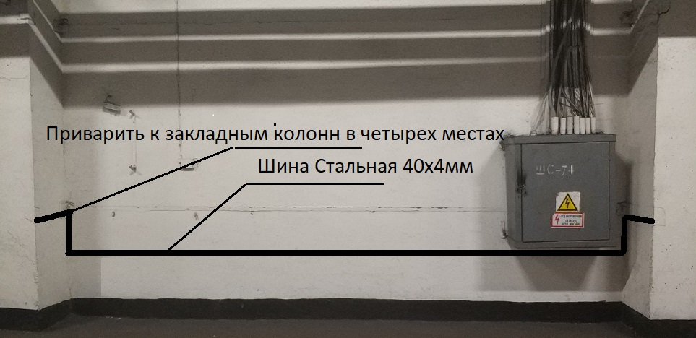

8. Ремонты лестниц и лестничных холлов:

Ремонту подлежат обе лестницы от первого до верхнего этажа.
В ремонт лестниц входит:
- локальный ремонт стен, потолков, лестничных площадок и маршей, ступеней.
- Покраска за 2ва раза всех поверхностей.
- покраска подступенков, и полосы вдоль по краям ступеней .
- покраска ограждений.
- замена ( установка) светильников на лестничных площадках по 2ва штуки.
- замена электрокабеля к светильникам.
- установка новых выключателей.
Примечание: замена дверей выходящих на лестницы , учтены в другом разделе ТЗ.

Выполнение работ:
- очистка механически стен, потолков, площадок лестничных маршей, и иного.
- Обеспылевание всех поверхностей.
- локальный ремонт стен, потолков, лестничных площадок с использованием гипсовых смесей, цементно песчаных смесей. Предворительно места ремонта грунтуются грунтом глубокого проникания Лакра ( при необходимости грунт бетоноконтакт Старатель)
- Полная грунтовка стен, потолков перед окрашиванием грунтом глубокого проникания Лакра.
- Покраска всех поверхностей водоэмульсионной краской БЕЛОГО цвета латексной фасадной краской «Лакра» за 2ва раза.
- покраска металлических ограждений лестничных маршей ГФ-21.( серая)
- покраска подступенков и декоративной полосы с обеих сторон лестничных маршей , используя фасадную водоэмульсионную (воднодисперсионную) краску на акриловой основе ТЕКС Профи.
- Монтаж новых светильников ( согласовать места и расположения) на лестничных площадках каждого этажа. Использовать светильники указанные ранее в данном ТЗ. Крепление к потолку.
- Прокладка кабеля к светильникам и выключателям: выполнить кабельными линиями ВВГнг-3х1,5мм2 по строительным конструкциям в гофрорукавах и ПВХ-трубах ДКС 20мм,
- Монтаж накладных выключателей одноклавишных - Выключатель 1-клавишный для открытой установки ВС20-1-0-ГПБ IP54 гермес PLUS (цвет клавиши: белый) IEK

Составил:
Малахов Игорь Владимирович
8 925 002-19-15

